# Nginx安装

yum

# 配置

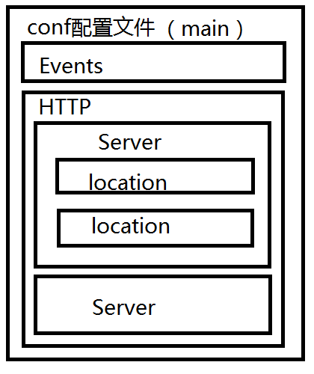

http（http协议）

server（主机设置）

upstream（负载均衡服务器设置）

location（URL匹配特定位置的设置）

# event

#设定nginx的工作模式及连接上限。

events {

#支持的工作模式有：select、poll、kqueue、epoll和rtsig.对于linux系统，epoll是首选模式。

#use epoll;

#定义nginx每个进程的最大连接数。

worker_connections 1024;

}

# 三、http

响应http请求

# 四、server

虚拟主机，可配置多个虚拟主机

## 1、listen

监听端口 listen 8080;

## server_name

域名是第二个匹配项

匹配域名 server_name [www.baidu.com;](http://www.baidu.com;)

匹配IP server_name 192.168.0.1;

## root

根目录 root /var/www

## index

默认打开的文件

# 五、location

路由分发

## location正则

Nginx负载均衡

Nginx代理服务器

Nginx 访问认证

限制网站来源IP访问

Conf配置文件样例

#指定nginx worker进程运行用户以及用户组，默认nobody。

#user nobody;

#指定nginx要开启的进程数。最好与CPU个数相同

worker_processes 1;

#用来定义全局错误日志文件。级别有：debug、info、notice、warn、error和crit。debug输出日志最为详细，criti输出日志最少。

#error_log logs/error.log;

#error_log logs/error.log notice;

#error_log logs/error.log info;

#用来指定进程id的存储文件位置

#pid logs/nginx.pid;